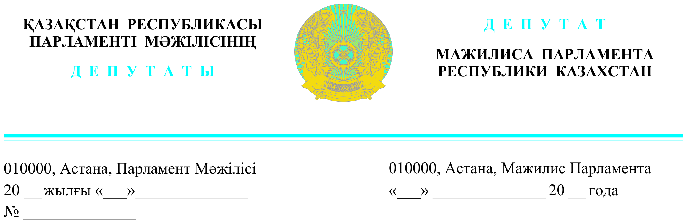

*2023 жылғы 24 мамырда жарияланды*

**Қазақстан Республикасының**

**Премьер-Министрінің орынбасары**

**А.С.Көлгіновке**

**ДЕПУТАТТЫҚ САУАЛ**

**Құрметті Алтай Сейдірұлы!**

Әлеуметтік желілерде биылғы жылдың 22 мамырынан бастап жұмыс берушілердің Enbek.kz порталында еңбек шарттарын тіркеуін және жұмысшыларды жазатайым оқиғалардан сақтандыру шарттарының бар-жоғын жаппай тексеру басталады деген ақпарат кең таралып жатыр.

Еңбек министрлігі жаппай тексерулер жүргізілмейтінін хабарлағанмен, бұл мәселені шешпейді. Тексерулер мен айыппұлдар автоматты түрде жүзеге асырылады, себебі биылғы жылдың 2 мамырында Денсаулық сақтау мен Әлеуметтік даму және Ұлттық экономика министрлерінің «Тәуекелдерді бағалау критерийлері мен Қазақстан Республикасының еңбек заңнамасына сәйкестігін тексеру парақтарын бекіту туралы» бірлескен бұйрығына өзгерістер енгізілді. Өзгерістерге сәйкес профилактикалық тексеруге жататын жұмыс берушілердің тізбесін қалыптастыру мемлекеттік органдардың ақпараттық жүйелерінен алынған деректер негізінде автоматты түрде жүзеге асырылатын болады. Автоматтандыруды енгізу заң бұзушылықтары бар жосықсыз жұмыс берушілерді анықтауға мүмкіндік береді.

ҚР Еңбек кодексінің 23-бабына сәйкес жұмыс беруші қызметкерді еңбек (қызметтік) міндеттерін орындау кезінде жазатайым оқиғалардан сақтандыруға міндетті. ҚР Еңбек министрлігінің мәліметінше, бүгінде заңды тұлғалардың жалпы санының 32,5 пайызы ғана осындай келісімдер жасаған. ҚР ӘҚБтК-нің 230-бабына сәйкес, міндетті сақтандыру шартының болмауы шағын кәсіпкерлік субъектілеріне 160 АЕК (552 мың теңге), орта кәсіпкерлік субъектілеріне 400 АЕК (1 млн. 380 мың теңге), ірі кәсіпкерлік субъектілері үшін 1000 АЕК (3 млн 450 мың теңге) мөлшеріндегі айыппұлдардың салынуына әкеп соғады.

Ресми статистикаға сүйенсек, бүгінде Қазақстандағы жұмысшылардың саны 9 миллионнан астам адамды құрайды. Сақтандырудың ең төменгі сомасы 70 мың теңге екенін ескерсек, кәсіпкерлік субъектілері өз қызметкерлері үшін сақтандыру компанияларына 630 миллиард теңге төлеуі тиіс.

Мұндай қомақты сомалар кәсіпкерлік үшін ауыр жүк болып, жеке сақтандыру компанияларының қалтасына түседі. Қызметкерлер жалақысынан әлеуметтік салықты, әлеуметтік аударымдарды, медициналық сақтандыру жарналарын төлейді. Демек, жарақат алған жағдайда мемлекет емдеуге кететін барлық шығындарды өз мойнына алуға міндетті.

Сақтандыру компанияларына келетін болсақ, олардың төлемдерін алу үшін зардап шеккен жұмысшы жарақаттың дәл жұмыс орнында алынғанын дәлелдеу керек. Сақтандыру шарттарында мүгедектік алған кезде сақтандыру компаниясы сақтандыру сомасының 50 пайызын ғана төлейтіні, қалғаны бюджеттен төленетіні көрсетілген. Онда егер сақтандыру компаниясы сақтандыру сыйақысын алып, өз міндеттемелерінің жартысын ғана орындаса, онда мұндай жүйенің не қажеті бар?

Тағы бір айта кететін жайт. Кәсіпкерлік қызметті жүзеге асыру кезінде жеке кәсіпкер болған адам, өзін өзі жұмыспен қамтамасыз ете алмайды. Сонымен бірге ол да жазатайым оқиғалардан міндетті түрде сақтандырылуға жатады. Бүгінде белсенді жеке кәсіпкерлердің саны 1,4 млн адамды құрайды. Демек, сақтандыру сыйақысының ең төменгі мөлшерлемесі кезінде де олар шамамен 100 миллиард теңге төлеуге мәжбүр.

Туындаған дүрбелеңге байланысты кәсіпкерлер еңбек келісімшарттары мен жұмыскерлерді оқыс жағдайда сақтандыру келісімшарттарын орналастыруға Enbek.kz порталының шамасы келмей отырғанын хабарлауда.

Алдағы тексерістер мен ақылға қонымсыз айыппұлдар салу бизнестің мазасын алу. Үкімет бизнесті мемлекеттік қолдаудың орнына, оған жеке сақтандыру компанияларына түсетін кезекті алым салып отыр.

«Ақ жол» демпартиясы сақтандыру бизнесінің өркениетті түрде дамуын жақтайды. Кәсіпкерлерді жазалау тәсілдерінен бас тартып, айыппұл көлемінің олардың іс-әрекеттеріне сай болуы мәселесін қайта қарау керек деп санаймыз.

**Құрметпен,**

**«Ақ жол» фракциясының депутаттары Е. Бейсенбаев**

**А. Перуашев**

**Д. Еспаева**

**Е. Барлыбаев**

**Қ. Иса**

**А. Садықов**

Орын. Р. Жахин

тел. 746631